1、推荐的网站
图片、样式资源 阿里巴巴矢量图库：iconfont-阿里巴巴矢量图标库
大图：花瓣网 - 陪你做生活的设计师（创意灵感天堂，搜索、发现设计灵感、设计素材） (huaban.com)

2、项目规范

2.1 编译器
在Windows系统下，一般最好使用MSVC的编译器，原因是因为导入的第三方库，大部分使用的是MSVC编译。
最开始学习的时候可以用MinGW。
注意：MinGW是QT自带的，不需要外部在下载其他的，而MSVC是需要VS下载对应版本的。
在QT Creator中对应版本的才会识别出来。

2.2 关于命名和项目规范
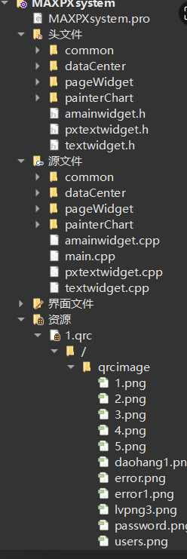
大致可以分为两部分，数据----界面显示。
关于命名：带界面的xxxxwidget,数据流动可以xxxxdata，自己封装的函数和类可以放入到共用的文件夹，方便下次调用。
整个项目的规范：
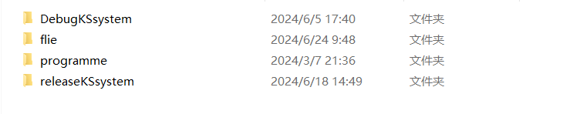
参考：30天学会QT---------------大项目之在线考试系统_qt 30天-CSDN博客

3、意见修改

3.1 界面修改意见
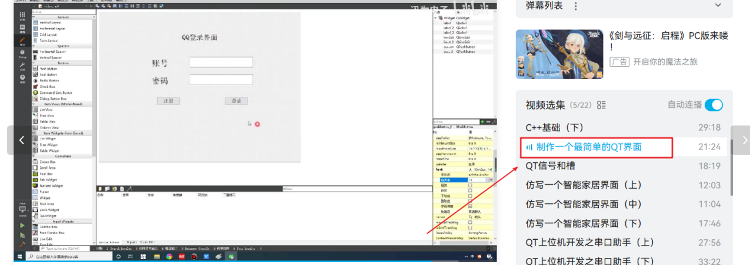
主要是讲界面布局的。
制作一个最简单的QT界面哔哩哔哩bilibili
关于布局的问题
只要是继承QWidget，ui里面的东西会自动析构。
学员可能对QT的界面不太理解。
一般的情况下，一个界面就是一个类，只要继承了QWidget就可以使用信号和槽，和通过指针找到界面中所有的控件。
页面的切换有两种方式，一种是用
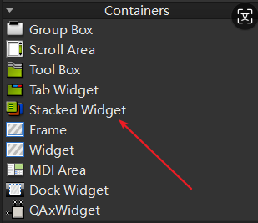
不过除非有很多界面大小一致，只是更改其他的内容，不然不推荐用，这样会导致主某一个界面的代码量过大，控件过多。
每个界面都有自己需要完成的任务，建议界面自身完成的任务就在自己的类中写，需要外部调用的就使用public函数，或者发送信号，看个人习惯。

3.2、路径问题
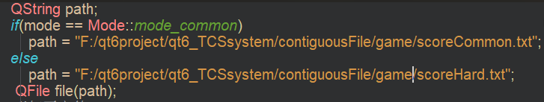

3.3 信号与槽的使用问题
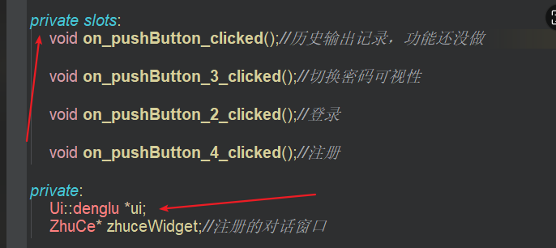
本质都是函数，默认情况下，ui默认是私有的，qt自带的信号与槽，可以在自身的类里面写。
也可以创建自己的信号与槽。
signals:函数，默认从5版本开始默认是公有的，
connect（对象，信号，对象，槽）;
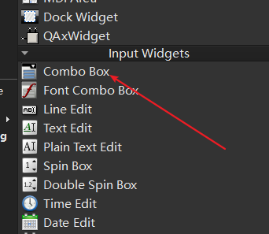
历史记录可以考虑用这个控件

